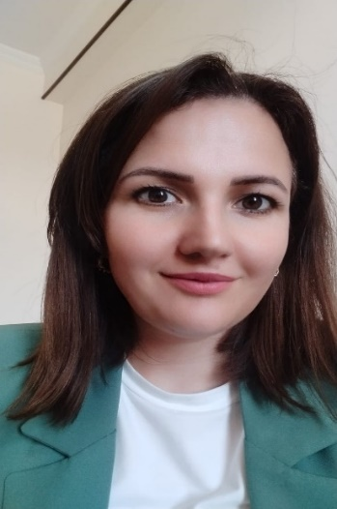
Lalə Alıyeva

İŞ TƏCRÜBƏSİ

Naçıvan Müəllimlər İnstitutu
Laborant (10/2013 - 02/2017)


+994 50 9654290
 lalealiyeva@ndu.edu.az
 Naxçıvan şəhəri, Babək 23/14

TƏHSİL

Mühasibat uçotu və audit

Naxçıvan Universiteti (Bakalavr)
2006 - 2010

BACARIQLAR
MS Office İdarəçilik Əməkdaşlıq Problem həll etmə

DİL BİLİYİ
İngilis dili (A1)

SER TİFİKATLAR
Komputer bilikləri
Clarivate
Maliyyə tədris mərkəzi
Course 4IR CERTIFICATE

Naçıvan Dəmir Yolları MMC
Mühasib (03/2021 - 08/2021)

Naxçıvan Dövlət Universiteti
Laborant (10/2021 – )

